Работа “Трансфузионная помощь на догоспитальном этапе и при чрезвычайных ситуациях”, авторы: Божьев А.А., Постников А.А., Теребов С.Д., Хорошилов С.Е, М., 2008, 110 стр., направлена Президенту России Д.А. Медведеву, которая в настоящее время передана в библиотеку Президента.
В 2005-2006 годах с моим участием в качестве ответственного исполнителя был разработан и предложен проект ПРОГРАММЫ НИР «Лечебный плазмаферез у амбулаторно-поликлинических больных и у пострадавших при стихийных бедствиях, антропогенных катастрофах и террористических актах»,

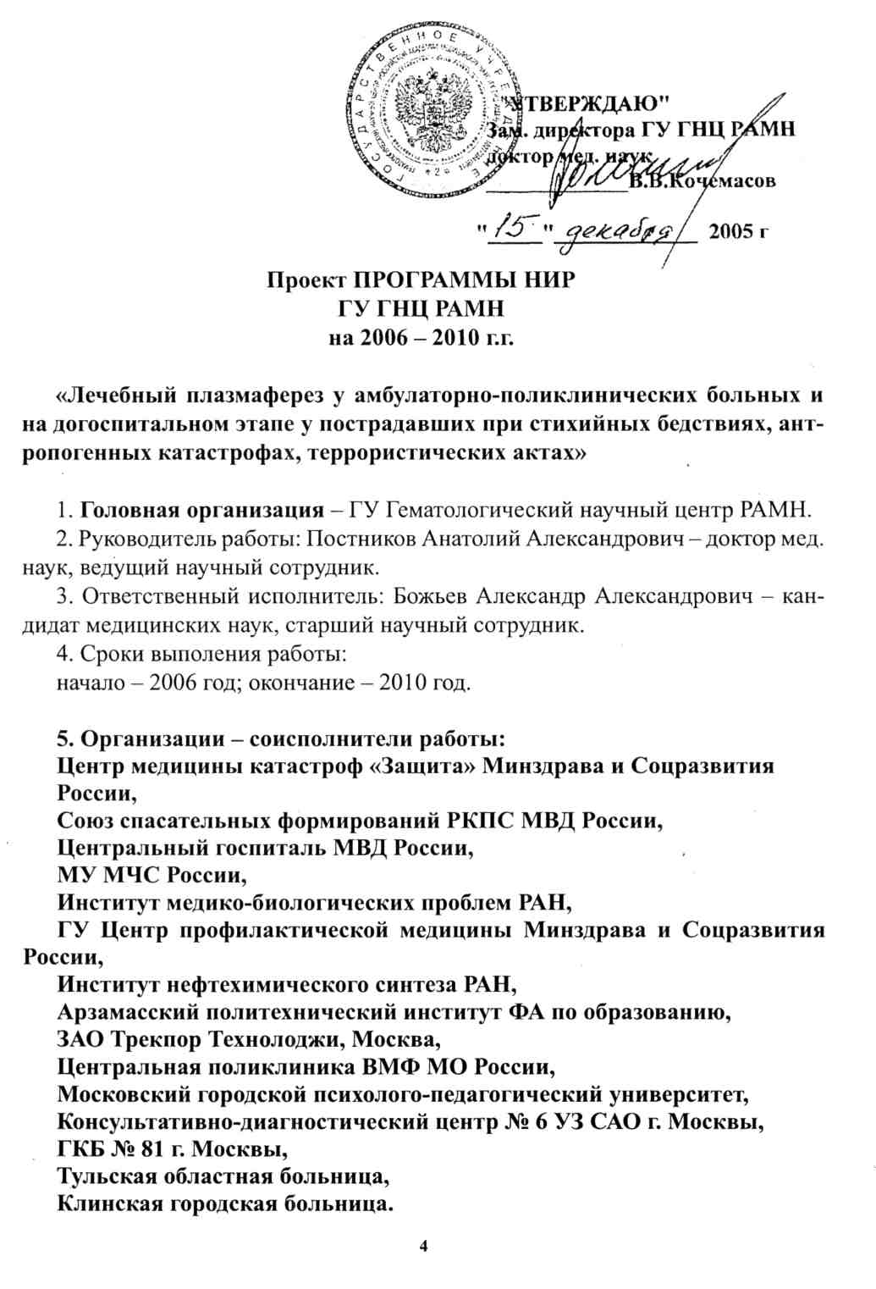

которая, к сожалению, не были утверждена как плановая тема НИР ГНЦ РАМН, но нашла отражение в Договорах о научно-практическом сотрудничестве с ЗАО “Трекпор Технолоджи” «Использование плазмафереза в амбулаторных условиях для лечения больных»:

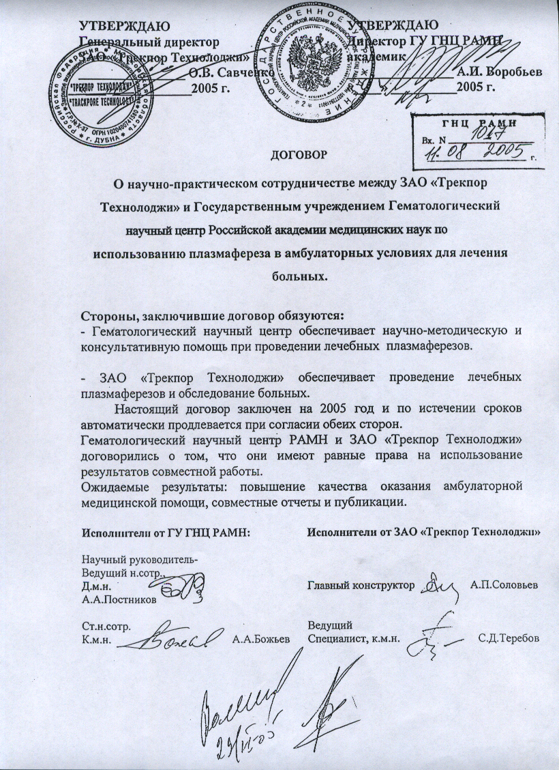

и «Повышение качества оказания гематологической и трансфузиологической помощи в Клинской городской больнице» с Клинской городской больницей, г. Клин:

Положительная оценка работ в этом направлении дана Руководством России.

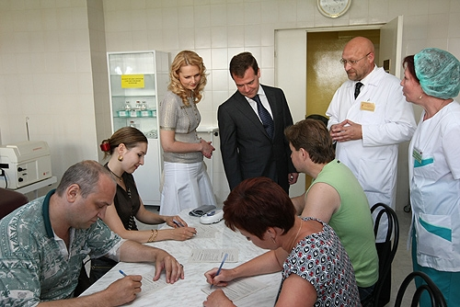
14 июля 2008 года. Осмотр Президентом России Д. А. Медведевым и Министром здравсоцразвития России Т.А. Голиковой Отделения переливания крови Клинской городской больницы

Осмотрев Клинскую городскую больницу, Дмитрий Анатольевич Медведев отметил: «Многое из того, что здесь есть, - это современные методики, интересные находки в области донорства крови, которыми мы сейчас начинаем активно заниматься в рамках программ, связанных с кровью, и реабилитационной программы – всё это показывает, что при желании даже на уровне обычной районной больницы можно достичь очень приличных результатов».

Руководство страны проявляет интерес также и к работе с ЗАО “Трекпор Технолоджи”, с которым я сотрудничаю на договорных условиях.

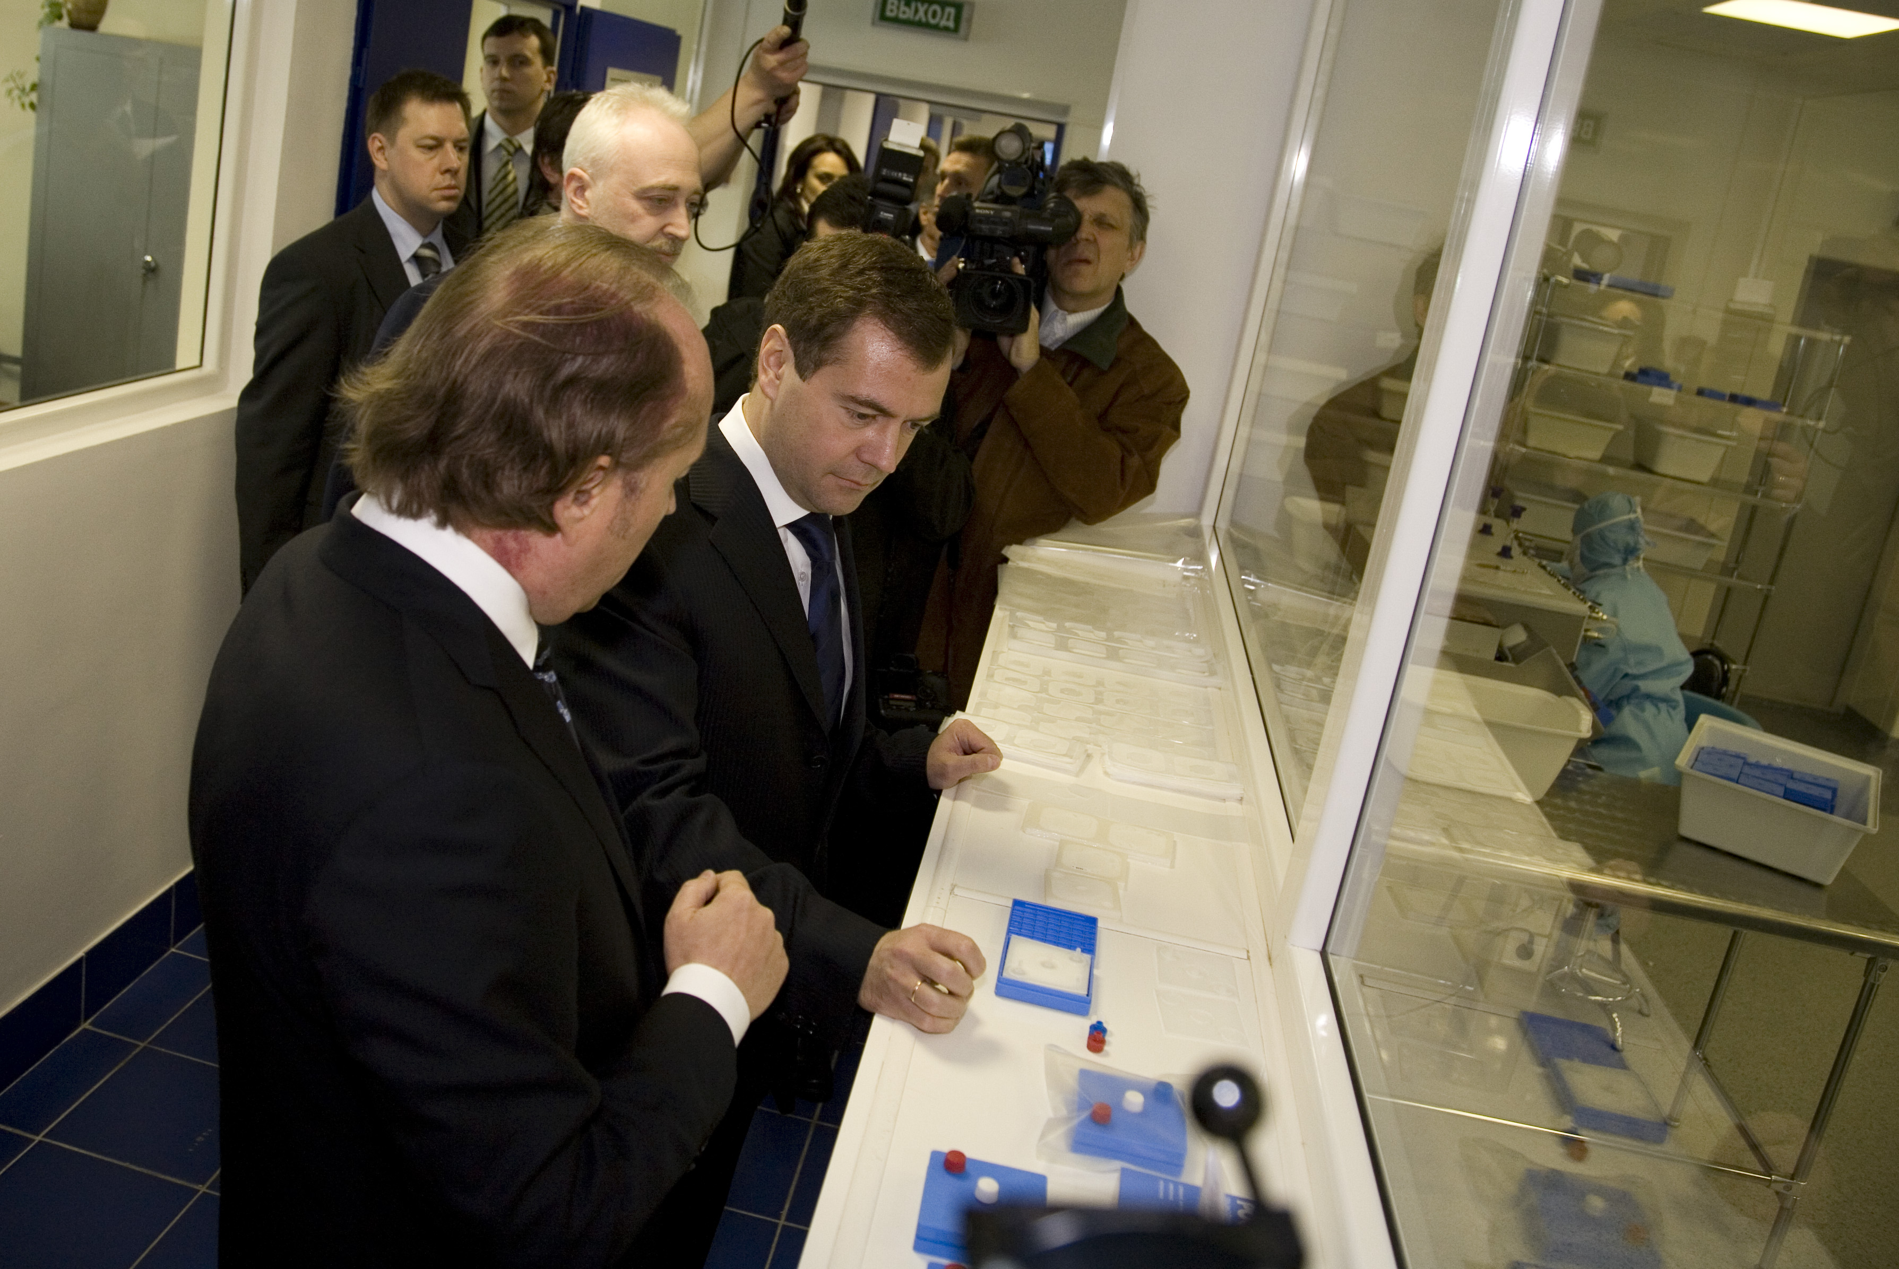

Осмотр Президентом России Д.А.Медведевым производства ЗАО “Трекпор Технолоджи”по изготовлению плазмофильтров медицинского назначения.

Предполагаются дальнейшие исследования в этой области. Разработка, изготовление и внедрение мембранных фильтров отнесены к направлению нанотехнология и планируется соответствующее финансирование этих работ (по материалам совещания, проведенным Председателем Правительства России В.В.Путиным 19 августа 2009 года).

Повышение лечебной эффективности оказания помощи больным в амбулаторно-поликлинических условиях и пострадавшим при стихийных бедствиях, антропогенных катастрофах и террористических актах на догоспитальном этапе является важной народно-хозяйственной и социально-экономической задачей. Использование лечебного плазмафереза может способствовать сокращению времени лечения, повышению эффективности реабилитационных мер, восстановлению трудоспособности, снижению количества осложнений. Планируются публикации в печати, подготовка методических рекомендаций по использованию лечебного плазмафереза, подготовка специалистов, разработка новых аппаратов для лечебного и донорского плазмафереза. Особо следует отметить, что год назад «прекращено» производство отечественного аппарата ПФ-05-04, который нуждался в незначительной доработке и является аналогом массово закупаемых в настоящее время за границей аппаратов, пригодных для лечебного и донорского плазмафереза. Разработка этого типа аппаратов была начата в конце 70-х годов с участием Министерства обороны СССР, которые были успешно внедрены в практику отечественного здравоохранения. Отсутствие отечественных аппаратов этого класса представляет угрозу национальной безопасности России.
Ниже представлены копии ответов Минздравсоцразвития России и Российской академия медицинских наук на предложения А.А.Божьева:

МИНИСТЕРСТВО
ЗДРАВООХРАНЕНИЯ
И СОЦИАЛЬНОГО РАЗВИТИЯ
РОССИЙСКОЙ ФЕДЕРАЦИИ
Рахмановский пер., 3, г. Москва, ГСП-4,
127994 тел.: 928-44-53, факс: 928-50-58
18.06.06 г № 28
А.А. Божьеву

Уважаемый Александр Александрович!
Департамент развития медицинской помощи и курортного дела,
рассмотрев Ваше письмо от 07.09.2006 № 07/09 по вопросу содействия в реализации программы «Лечебный плазмаферез у амбулаторно-поликлинических больных и пострадавших при стихийных бедствиях, антропогенных катастрофах и террористических актах», сообщает…
Ваши предложения по применению лечебного плазмафереза, по возможности, будут учтены при подготовке соответствующих программ.
Заместитель Директора Департамента
А. Кротов

Р О С С И Й С К А Я А К А Д Е М И Я М Е Д И Ц И Н С К И Х Н А У К (РАМН)
Исх. РАМН 01.10.2008 №14-03/2/80
Старшему научному сотруднику канд. мед. наук БОЖЬЕВУ А. А.
Уважаемый Александр Александрович!
Ознакомившись с Вашим письмом, проектом Комплексной программы «Лечебный плазмаферез у амбулаторно-поликлинических больных и на догоспитальном этапе у пострадавших при стихийных бедствиях, антропогенных катастрофах, террористических актах» и другими документами, могу сообщить следующее:
- Российская академия медицинских наук не финансирует выполнение комплексных программ научных исследований, в том числе и межведомственных, каковой по сути является предлагаемая Вами программа;
- если Вы являетесь научным сотрудником Гематологического научного центра РАМН (координаты которого Вы даете в письме) и предполагаете выполнение в рамках программы фундаментальных и ориентированных фундаментальных исследований, Вы можете претендовать на включение Вашей тематики в планы НИР Центра;
- в том случае, если Вы представляете интересы коммерческой (или др.формы) организации, Вы можете участвовать в конкурсе на получение гранта РФФИ или др. фондов;
- учитывая, что Ваша программа имеет целью оказание помощи пострадавшим в экстремальных ситуациях и имеет преимущественно прикладную направленность, можно также рекомендовать Вам обратиться в Федеральное медико-биологическое агенство России (Указ Президента Российской Федерации № 1304, 2004 г.), задачей которого является «развитие системы.... медико-санитарного обеспечения работников организаций отдельных отраслей промышленности с особо опасными условиями труда».

Первый вице-президент РАМН
академик РАН и РАМН М.А.ПАЛЬЦЕВ

Работу в этом направлении поддерживают Российская академия медико-технических наук и другие организации.

В октябре 2008 года Программа опубликована в печати под названием: КОМПЛЕКСНАЯ ПРОГРАММА НИР-ОКР ПЛАЗМАФЕРЕЗА У БОЛЬНЫХ ПРИ СТИХИЙНЫХ БЕДСТВИЯХ, АНТРОПОГЕННЫХ КАТАСТРОФАХ,
ТЕРРОРИСТИЧЕСКИХ АКТАХ НА ДОГОСПИТАЛЬНОМ ЭТАПЕ
В АМБУЛАТОРНЫХ УСЛОВИЯХ. Современная медицинская техника и новейшие технологии в здравоохранении. Сборник трудов Международной научной конференции, посвящённой 15-летию Академии медико-технических наук, Москва, 2008, стр. 60-61. УДК 616.006.312.114 .

Прошу поддержать мою деятельность!
С Уважением! Александр Божьев

